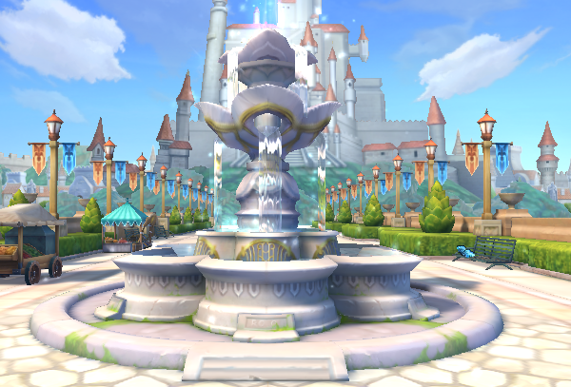

喷泉上水的效果

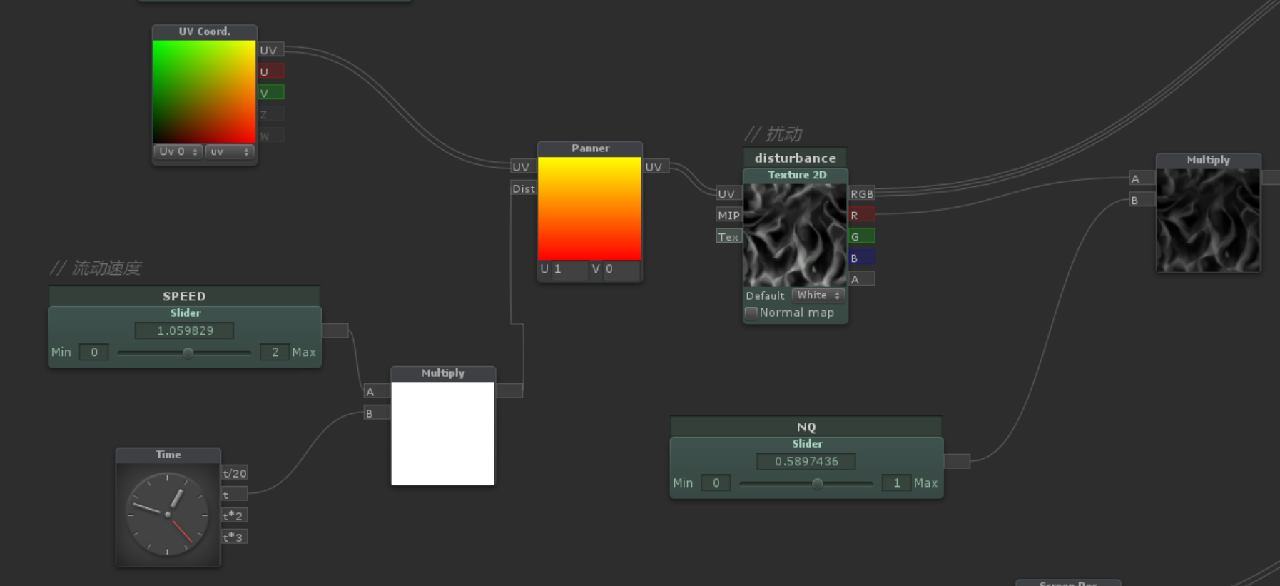

通过UV+扰动，产生UV偏移

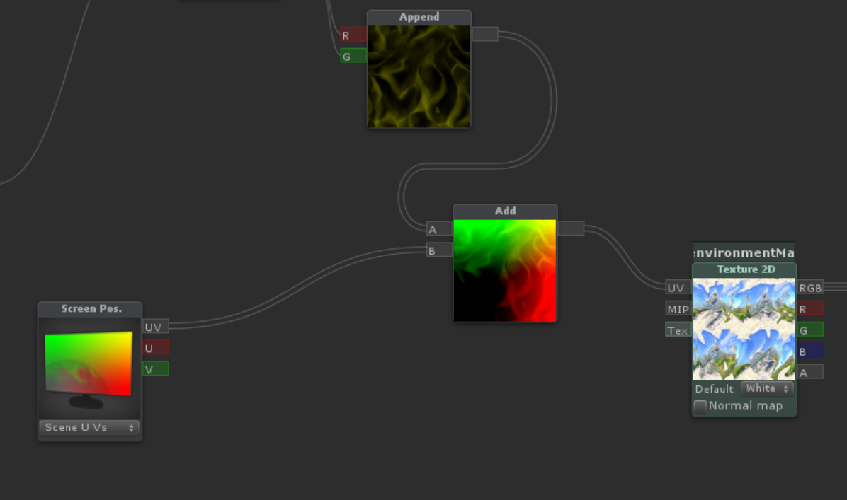

屏幕坐标与扰动偏移结合，产生环境反射的感觉

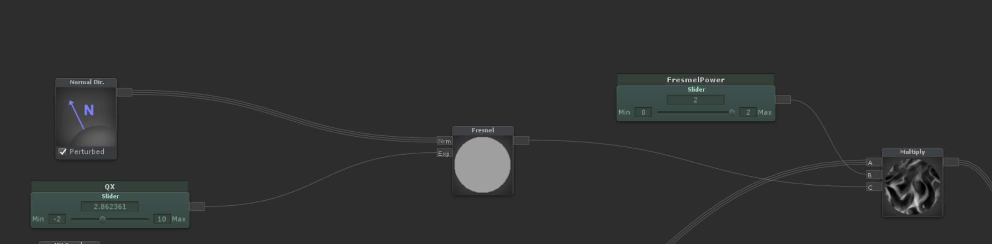

菲涅尔产生水波高光的感觉

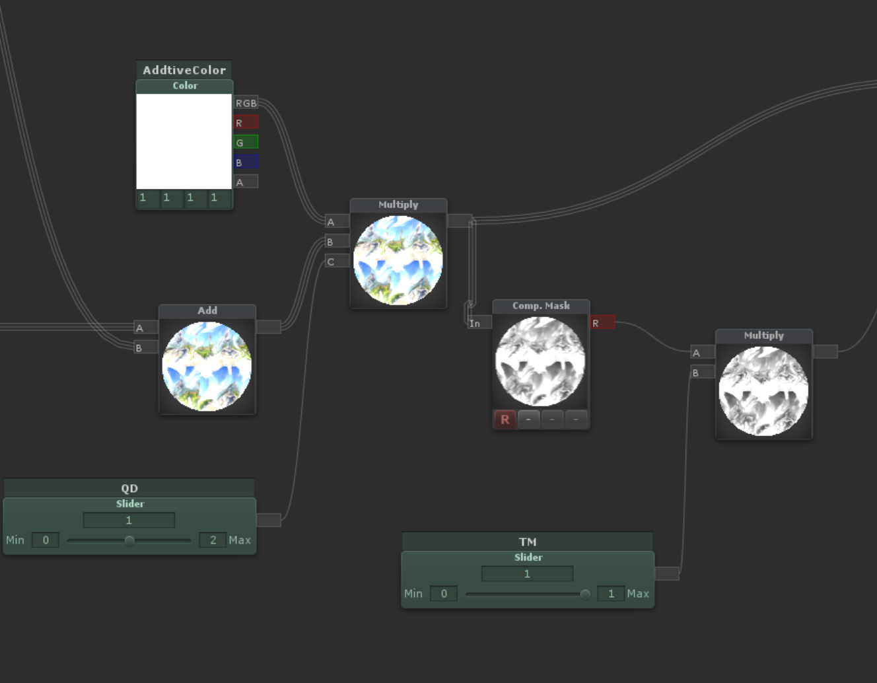

最后是附加颜色以及取红色通道作为透明度以及乘以想要的透明参数